新乡医学院 三全学院
学 生 工 作 简 报
2013年第15期
主办：新乡医学院三全学院学务部 2013年6月8日

【目录】
◆特别报道.............................................................2
我院兼职班主任试点工作在基础医学院启动
◆学工简讯.............................................................3
◆院系风采.............................................................12
◆交流园地.............................................................15

“钱学森之问”引发的思考

特别报道
我院兼职班主任试点工作在基础医学院启动
5月10日下午，基础医学院在问学楼205教室室召开了兼职班主任选聘动员大会。学院党委副书记王金文，学务部主任樊永兵、主任助理陈刘方，基础医学院党政领导、辅导员及全体教师参加了会议。会议由基础医学院党总支书记李健主持。
会上，王金文同志作重要讲话，他指出，学院高度重视兼职班主任选聘工作，基础医学院作为试点单位在我院率先启动，学院各级部门对本项工作会给予政策等方面的大力支持。班主任是开展大学思想政治教育的重要力量，是班级学风建设、学生学业教育与管理、职业生涯设计和指导的第一责任人，是促进学生牢固掌握专业知识和技能、圆满完成学业、成功择业就业的指导人和引路人。他勉励广大教职工积极投身兼职班主任工作，争做学生的良师益友，成为学院和学生之间联系的桥梁。同时，也通过参加兼职班主任工作，受锻炼与增长个人才干。
樊永兵宣读了《新乡医学院三全学院班主任工作条例》、《新乡医学院三全学院班主任考评办法》，对兼职班主任的工作职责和考核办法进行了解读。李健介绍了基础医学院的师生情况，并指出，根据基础医学院实际情况，本次选聘结合组织推荐和自愿报名原则，综合考虑年终考核成绩及平时工作表现，先行选聘20人。最后，基础医学院杨保胜教授做补充发言，他希望基础医学院广大职工积极响应学院号召，投身兼职班主任工作中去，通过锻炼，增长个人能力并与同学们结下深厚友谊。
至此，基础医学院兼职班主任工作正式启动。相关后续工作预计5月13日正式展开。

学工简讯
● 5月6日至10日，河南省大学生“华光”体育活动第五届网球锦标赛在河南大学新区举行，我院获得本科甲组团体总分第二名、单项3至8名的好成绩。
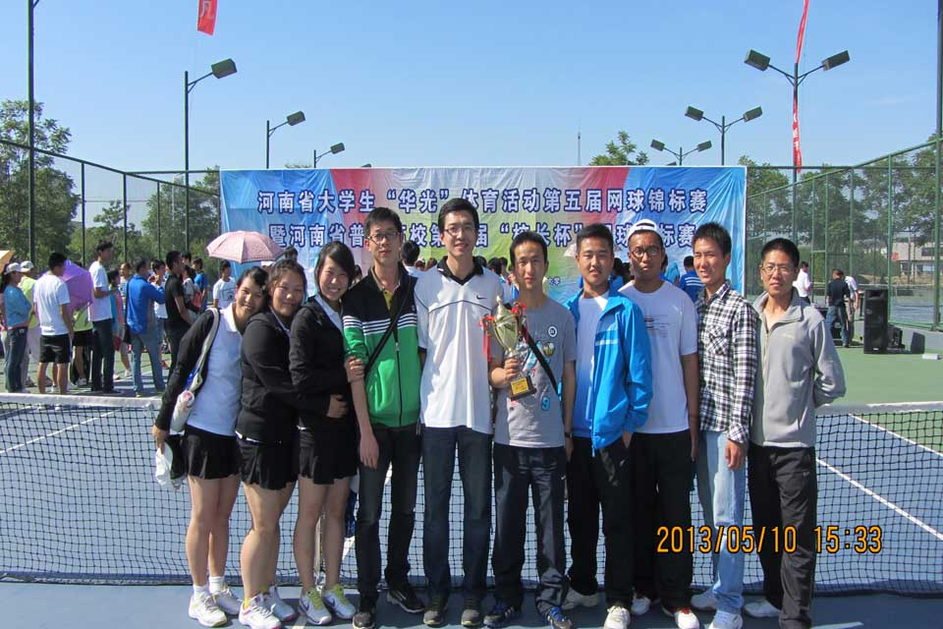
● 5月7日，由我院学务部主办、大学生资助管理服务中心承办的学生资助政策及相关知识竞赛决赛在问学楼101举行。副院长王彦杰莅临此次大赛，同时特邀新乡医学院资助科石玉平、河南科技学院资助科孙敬坤和河南科技学院新科学院资助科刘荣乾担任本次决赛仲裁委员会委员。各职能部门主任、院系党总支书记及各院系三百多名师生观看了比赛。
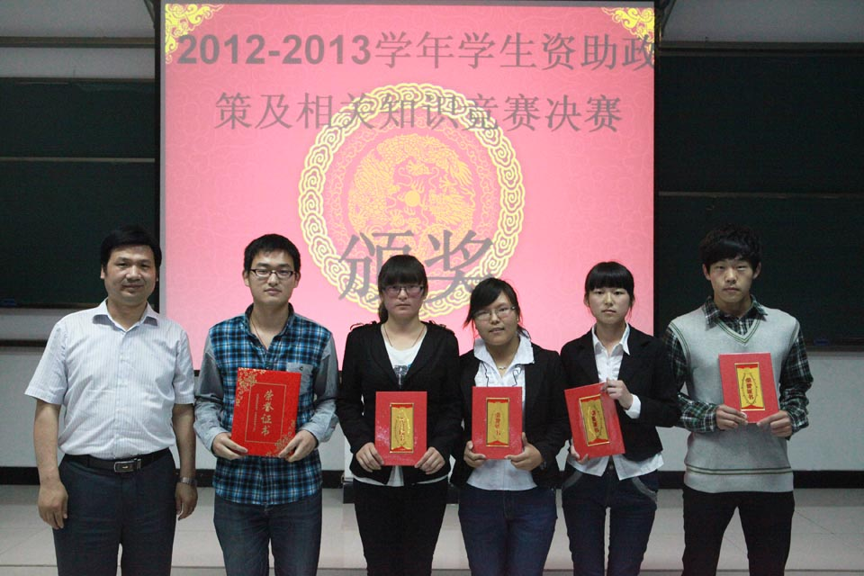
● 5月9日，在综合楼二楼会议室召开学生义工活动管理办法座谈会，学务部主任助理韩丽、校学生会及各院系校学生分会生活部部长参加。本次座谈会由韩丽老师阐释学院设立义工活动管理办法的工作设想、目的及意义。学生代表各抒己见，并针对这些问题与韩丽老师进行交流，达成共识。
●为了引导我院学生深入了解执业医师资格考试情况，5月9日，由就业指导服务中心主办，大学生社会实践协会承办的首场执业医师培训讲座在正学楼第五大教室举行。此次讲座邀请到新乡市第二人民医院的住院医师朱性华和韩嵘， 300余名学生聆听了讲座。
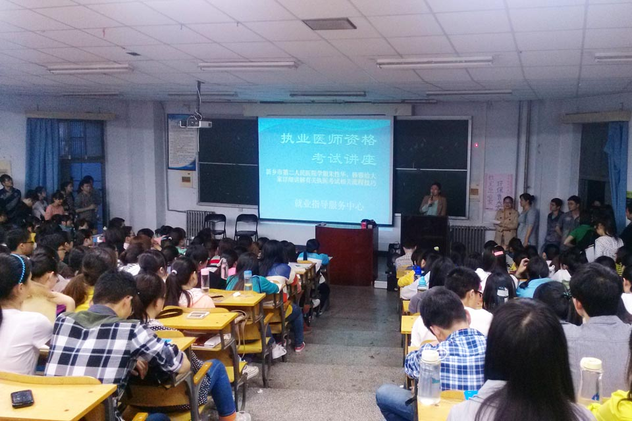
●5月10日下午，由医学技术学院主办，医学技术学院口腔技术系承办的第二届“瑾瑜杯”口腔医学技术专业知识技能大赛在问学楼三楼口腔实验中心举行。新乡医学院第三附属医院口腔科主任王阳舒、副主任朱久育、教学秘书王冬梅担任本次比赛评委。全体口腔医学技术专业在校生观看了本次比赛。
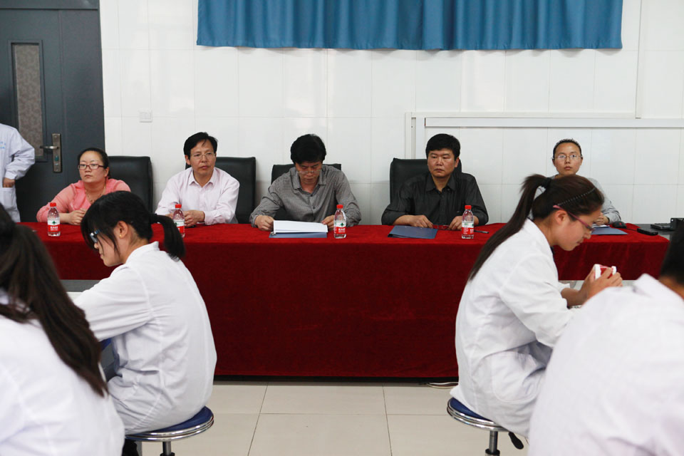
●5月11日上午，大学生资助管理服务中心组织三十多名同学，前往新乡市“太阳村”儿童救助中心，顺利开展了以“爱心之旅，温暖你我”为主题的义工活动。在为孩子带去了极大乐趣的同时，义工代表们也收获了自身宝贵的精神财富及实践机会。
●5月14日晚，管理学院主办的《名家有约》系列讲座第二季之《学会自我营销 为未来践行》在问学楼101教室成功举办。本次讲座特邀郑州大学营销研究中心主任周修亭教授主讲，我院发展战略与考核部、人力资源部、资讯中心、管理学院的部分老师与200余名学生共同聆听了本次讲座。
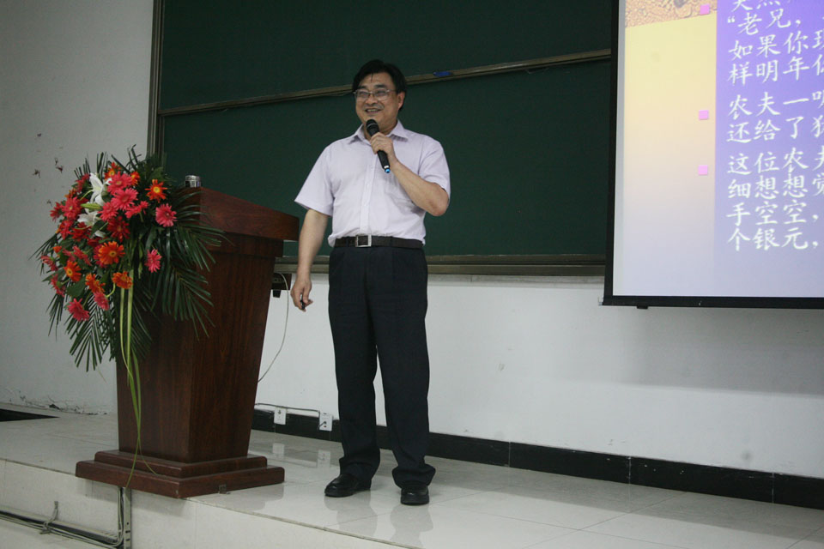
●5月14日晚，在学院馨飨苑三楼文化活动中心，护理学院举办了第四届护理专业技能竞赛。本次活动特邀郑州铁路职业技术学院护理学院院长倪居担任嘉宾，我院副院长王维勋，新乡医学院护理学院副教授薛松梅，各职能部门负责人、各院系书记出席活动，护理学院全体教职工及500余名大学生观摩了比赛。
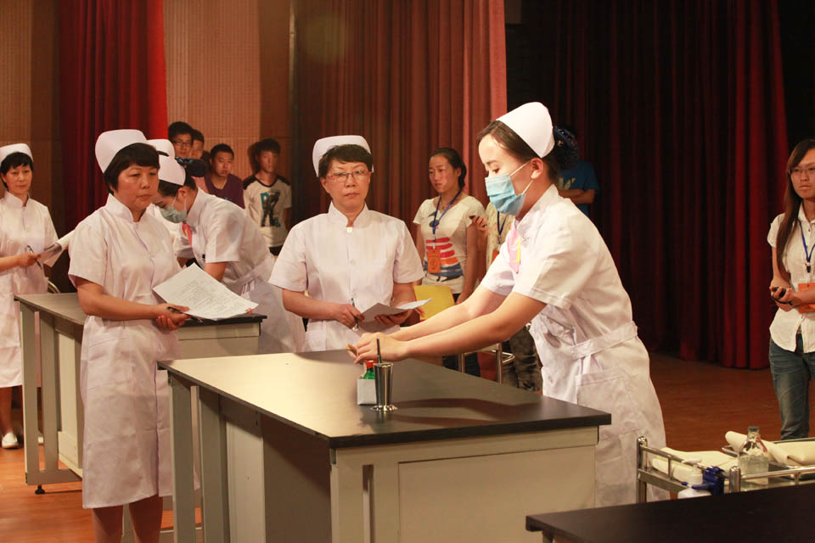
●5月15日晚，由就业指导服务中心主办，护理学院承办的第四届简历制作及模拟面试大赛决赛在问学楼学术报告厅顺利举行。
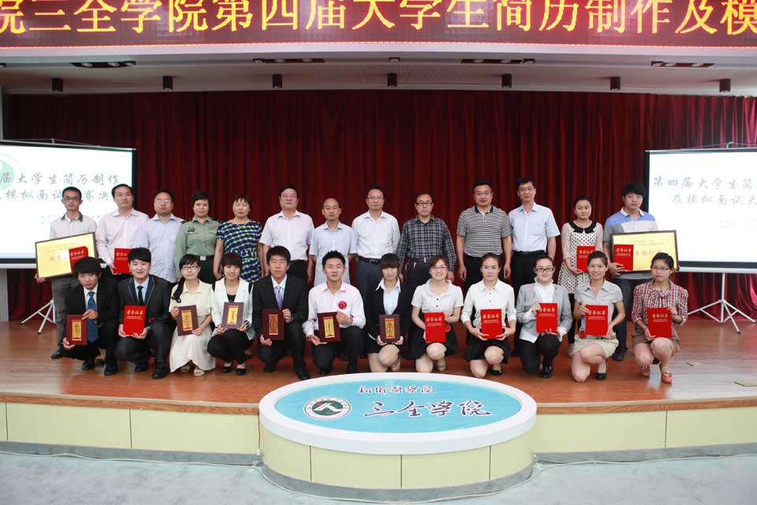
●5月16日晚，学务部亮心沟通中心主办的第五届“和谐宿舍 快乐同住”5.25心理健康节系列活动之“心灵氧吧：解读宿舍密码”心理健康知识讲座在正学楼第五大教室成功举办。本次讲座围绕“宿舍人际关系”，特邀湖北省高级心理咨询师、共青团心理健康辅导员认证系统资深授课专家李艳华主讲。我院学务部、亮心沟通中心的老师与200余名学生共同聆听了本次讲座。
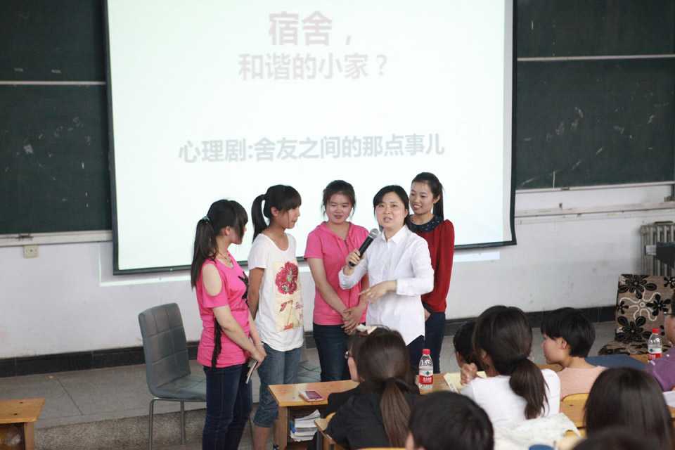
●5月16日晚，《牧野大讲坛》系列讲座——“医在囧途”之和谐医患关系的构建，在我院正学楼第四大教室成功举办。河南省卫生厅政法处医学法律顾问刘改成担任此次主讲老师。我院团委书记王俊萍、管理学院书记贾臻和200余名师生共同聆听了本次讲座。
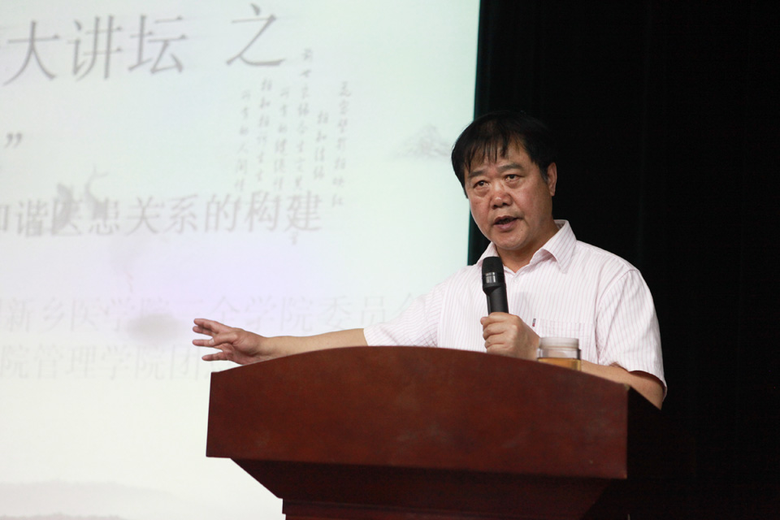
●5月17日晚，我院第十五届春华秋实杯大学生辩论赛决赛在馨飨苑三楼文化活动中心举行。我院党委副书记王金文应邀出席，团委书记王俊萍、团委副书记张新等师生400余人观看。
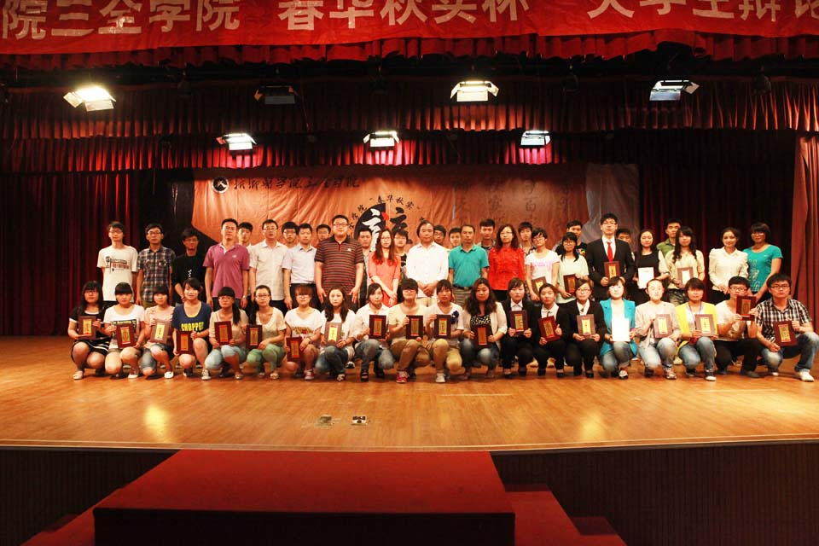
●5月18日上午，我院青年马克思主义者培养学校暨团校第四期培训班开班仪式在问学楼303教室举行，我院党委副书记王金文，各院系(部)团总支负责人、团委全体老师出席了此次开班仪式。同时，来自校学生会、各院系学生会、大学生新闻中心、生活管理中心等学生组织50余名优秀团学干部参加此次团干培训。开班仪式由院团委书记王俊萍主持。
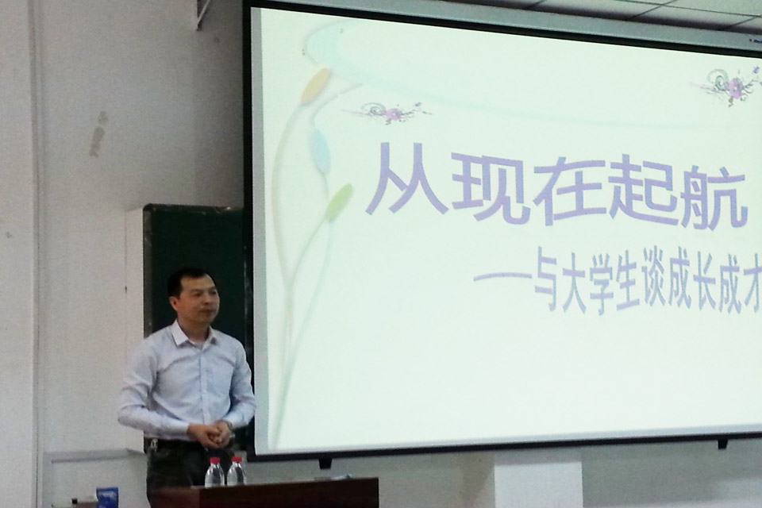
●为使学生进一步了解国家助学贷款的流程及相关细节，5月23日下午，由学务部学生资助管理中心主办，大学生资助管理服务中心承办的国家助学贷款专题讲座在问学楼502教室成功举办。本次讲座由学生资助管理中心段玉凤老师主讲，学务部学生资助管理中心赵超建老师与各院系300多名学生参加。
●5月23日晚，由院团委主办的第二届“英才杯·我的中国梦”朗诵比赛在馨飨苑三楼文化活动中心举办。担任此次大赛评委的有新乡医学院校报编辑部主任宋元明、公共卫生学院老师刘建峰、我院党务办公室主任助理吕莎、思想政治理论课教学部直属党支部副书记王炜烨、护理学院党总支副书记马素娟。我院团委书记王俊萍、副书记张新、管理学院党总支书记贾臻、药学院党总支副书记李印省、生命科学技术学院党总支副书记金靖芝、等300余名师生观看了本次比赛。
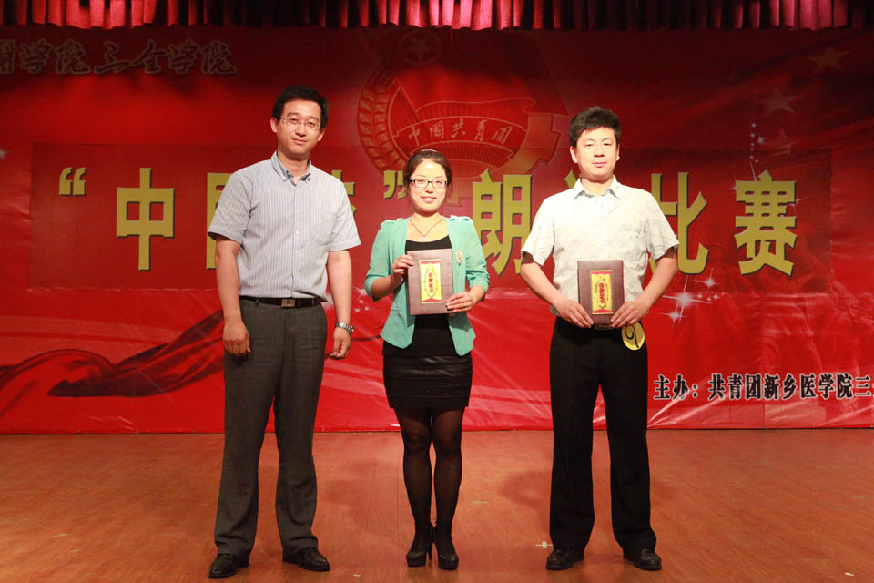
●5月23日-24日，大学生资助管理服务中心在综合楼二楼会议室举行干部换届选举会议。 此次竞选出的职务有大学生资助管理服务中心主任、主任助理及各部门正副部长。最终，郭文娟等18名同学从60余名参选者中脱颖而出，成为大学生资助管理服务中心新一届的负责人。
●5月27日晚，由管理学院主办的“名家有约”第三季之“漫谈劳动与社会保障”讲座在问学楼103教室举行。河南大学硕士生导师凌文豪教授主讲，管理学院党总支书记贾臻及师生近百人共同聆听此次讲座。
●为调动我院勤工助学岗位在岗学生的工作积极性，提高工作效率，同时，为确保勤工助学工资能够及时并准确无误的发放到勤工助学学生手中，5月27日下午18时，大学生资助管理服务中心在综合楼二楼会议室组织勤工助学各小组代表召开会议。学生资助管理中心赵超建老师出席并作出重要讲话，30余名勤工助学学生代表参加。
●为增进宿舍成员之间积极的情感联系，传递彼此之间的关心、支持，拉近心灵距离，建设和谐的宿舍氛围，5月底至6月初，亮心沟通中心举办了以“和谐宿舍 快乐同住”为主题的“5.25”心理健康节活动，通过宿舍关系的知识讲座传授宿舍人际交往的技巧，通过大型宿舍心理健康行晒出宿舍幸福，传递幸福的正能量，强化宿舍快乐体验。
院系风采
护理学院
●5月15日，在正学楼第八大教室，护理学院举办了北京伊美尔整形美容医院“成人之美”的专场招聘宣讲会。伊美尔集团冯秀娟总经理、人力资源部李默成经理、石瑞锋一行三人前来我院选聘优秀人才，护理学院负责就业的谷妍蓉老师及300余名师生参加宣讲会。
●5月15日，由就业指导服务中心主办，护理学院承办的第四届大学生简历制作及模拟面试大赛在历时一个月后在我院问学楼学术报告厅圆满落下帷幕。我院副院长王维勋，以及各部门主管和各院系书记出席并与现场500余名学生观看了本次大赛。
●为保证党员素质的进一步提升、促进学生党员对专业知识的了解，护理学院本科第三党支部于5月16日在护理学院办公室召开了5月份政治理论学习会议，参加此次会议的党支部有所有正式党员和预备党员。会议由党支部书记李富政老师主持，会议以学习纪检监察手册知识为主题。
●5月17日，我院党委书记王志凯，党务办公室主任张钢，护理学院党总支书记许红芝，副书记马素娟及护理学院师生党员代表一行30余人，赴新乡县七里营镇刘庄村参观学习，双方共建“党员教育基地”正式挂牌成立。
管理学院
●5月14日，管理学院主办的《名家有约》系列讲座第二季之《学会自我营销 为未来践行》在问学楼101教室成功举办。本次讲座特邀郑州大学营销研究中心主任周修亭教授主讲，我院发展战略与考核部、人力资源部、资讯中心、管理学院的部分老师与200余名学生共同聆听了本次讲座。
●5月16日，管理学院于我院学生管理办公室召开了“民主生活教育”会议。本次会议以 “中国梦”为主题。管理学院书记贾臻、管理学院团总支书记常青与我院学生分会全体骨干干部共同畅谈了“我们的中国梦”。
●5月16日，《牧野大讲坛》系列讲座——“医在囧途”之和谐医患关系的构建，在我院正学楼第四大教室成功举办。河南省卫生厅政法处医学法律顾问刘改成担任此次主讲老师。我院团委书记王俊萍、管理学院书记贾臻和200余名师生共同聆听了本次讲座。
●5月24日，管理学院考研经验交流会在问学楼205教室成功举办。本次经验交流会旨在帮助考研或志在考研的同学们解答考研道路上的疑问，使同学们更加清晰地找到自己的奋斗目标，同时同学们从中获取了考研学习的宝贵经验和方法，有助于他们在考研中获得最终的胜利。
药学院
●5月16日，药学院举办“我的中国梦”诗歌朗诵初选，选出三名选手代表药学院参加团委举办的决赛。
●5月20日，药学院举行微电影大赛初选。
●5月21日，药学院在问学楼401举行安全知识宣讲大会，进一步增强学生安全意识，提高学生防范安全隐患的能力。
●5月22日，药学院在问学楼501开展了大学英语四六级学习经验交流会，通过成绩优异学生的经验传授、现场答疑，在场学生受益匪浅，懂得了更多的学习方法和答题技巧。
●5月24日，药学院举行多媒体制作大赛初选，参赛总数三分之一进入决赛，药学院老师对进入决赛学生作品进行点评指导。
●5月28日，药学院在正学楼第二大教室举行了考研经验交流会，邀请从选学校、选专业、备考到面试、调剂等进行了全面的讲解，学生收获颇丰。
生命科学技术学院
●5月7日，生命科学技术学院在正学楼第五大教室举办了赴台学习经验交流会，会议由教务部科研外事科王延灵、贾永亮、刘赢老师主持，生命科学技术学院党总支副书记金靖芝老师及150余名学生参加。
●5月7日，生命科学技术学院在正学楼第五大教室进行助学贷款政策宣讲会议，生命科学技术学院大一大二全体学生出席。会议由生命科学技术学院金靖芝老师主持，并就助学贷款范围、申请学生条件、相关审核程序和贷款过程中需注意的问题、后期还款注意事项及支付宝的开通使用等进行讲解。
●5月15日，第四届简历制作及模拟面试大赛在问学楼一楼报告厅圆满闭幕。生命科学技术学院优秀学生朱煜尔、杜佳在激烈的角逐中经过层层选拔凭借良好的心理素质与过硬的综合实力在本次总决赛中表现优异，为大家带来了精彩的展示，分别取得三等奖与优秀奖的好成绩。 ●5月20日，生命科学技术学院在问学楼205举办了“师兄师姐面对面——考研经验交流会”。会议诚邀我院两位刚刚顺利走过考研大关的09级学生韩冰和薛方方与大家分享他们宝贵的考研经验及感悟，生命科学技术学院金靖芝老师出席会议，大二、大三学生参与会议。
●5月27日，生命科学技术学院学生党支部在问学楼204教室举行了党员政治理论学习之“放飞梦想，励志青春”电影展活动。生科院学生党支部全体党员以及积极分子参加了本次学习活动。
外国语言学系
●为响应校团委的号召，丰富学生的学习生活。5月7日，外国语言学系组织的团总支生活会议在问学楼207教室举行，会议由辅导员王鹏飞老师主持，外语系全体同学参加。
交流园地
“钱学森之问”引发的思考
“钱学森之问”
教育是钱学森最后的心结。
这位杰出的科学家在晚年不止一次向国务院总理温家宝谈起他的忧虑——
“现在中国没有完全发展起来,一个重要原因是没有一所大学能够按照培养科学技术发明创造人才的模式去办学,没有自己独特的创新的东西,老是‘冒’不出杰出人才。这是很大的问题。”
2009年8月6日,与温总理的最后一次见面中,他依然说:“培养杰出人才,不仅是教育遵循的基本原则,也是国家长远发展的根本。”
言之谆谆,意之殷殷。
“当你走近病榻上的钱学森,你能感受到的是:他虽垂垂老矣,却思维敏捷;他学识渊博,又历尽沧桑;他言简意赅,一张口就讲出人生大道理,处处闪烁着智慧的光芒;他时刻关注着国家和世界大事,却又超凡脱俗,从不谈生活琐事。他想的都是国家长远发展的大事。”钱学森的秘书、学术助手涂元季曾这样写道。
钱先生平和安详地离去了,并没有留下什么遗嘱。但人们更愿意把老人关于教育的话看成他的遗愿,并称之为“钱学森之问”。
“在世纪之交以来教育改革步入深水区时,人们更加深切体会到钱老之问的重要性和紧迫性。”一位专家说。北京大学、复旦大学、浙江大学等高校自主招生纷纷出台,中学推荐、学生自荐纷纷进入人们视野,教育部“基础学科拔尖学生培养计划”也已启动……
《钱学森同志言论选编》引起人们的深思。有认识、有行动,还有人们内心深深的期待——希望中国有更多的钱学森式的人才出现。
跨越东西的求学轨迹
北京师大附小、北京师大附中、上海交大、麻省理工学院、加州理工学院,这是钱先生一份延续的、跨越东西的求学轨迹。在这样一份成长经历背后,我们可否触摸到教育成就一位天才的脉络?
钱学森曾说,在他一生的道路上,有两个高潮,一个是在北师大附中的6年,一个是在美国读研究生的时候。
在他列出的一生影响最大的17人名单中,除去父母和国家领导人,都是他从小到大求知路上的恩师,其中北师大附中就占去了7位。还有一位就是加州理工学院的冯·卡门教授。
北京师大附中是“他最熟悉的地方”。他在那里度过了6年,一辈子忘不了的6年。
钱学森入学时，北师大附中校长是著名教育家林励儒(新中国初期曾任教育部副部长)。在他领导下,附中的教与学弥漫着开拓、创造的良好风气,可谓积贫积弱年代得天独厚的一片沃圃佳苑。
他依然记得儿时博物老师教给他的关于矿物硬度的记法:滑、膏、方、莹、磷、长、石英、黄玉、刚、金刚——附中举行80周年校庆,70岁的他还原样背得烂熟。
在他的记忆中,学生临考是不做准备的,从不因为明天要考什么而加班背诵课本,大家都重在理解不在记忆。考试结果,一般学生都是70多分,优秀学生80多分。
今天的人们也许想象不来,这样一所名校,竟然办学经费不足,有时连教职工工资都发不出。这里,却是学生们的乐土——
“但是实验做得很多,化学实验室对学生随时开放。”
“教生物的于君石老师,常带学生到野外采集标本,我记得他给我一条蛇,让我做标本。”
“附中选修课很多,学生的知识面很广。每天午饭后,在教室里交谈感兴趣的各种科学知识。”
“音乐、美术课学校也是重视的,我们的美术老师就是国画大师高希舜先生。”
在附中所受的教育终身影响着他。“6年师大附中学习生活对我的知识和人生观起了很大作用。上海交大4年实际上就学了两年,考上公费留学美国,是靠附中打下的基础。”
他曾这样告诉他的学生：“附中给学生创造了一个非常宽松的环境，培养了我的科学兴趣。”
大洋彼岸的加州理工学院，带给他的是另一种惊喜。
那是“一下子脑子就开了窍”的地方。“以前从来没想到的事，这里全讲到了，讲的内容都是科学发展最前沿的东西，让我大开眼界。”钱学森说。
中国科学院院士、中科院力学所原所长郑哲敏说，“钱老在美国遭受了不公正的待遇，回国后再没有去过美国，但他对加州理工大学的教育还是颇为肯定的。钱老师从冯·卡门教授，这位老师给了钱学森很好的启发，学术交流上也是平等的。”
身边的工作人员还记得2005年3月29日下午在301医院，钱先生的最后一次系统谈话，那是有关科技创新人才的培养问题。
“后来我转到加州理工学院，一下子就感觉到它和麻省理工学院很不一样，创新的学风弥漫在整个校园，可以说，整个学校的一个精神就是创新。在这里，你必须想别人没有想到的东西，说别人没有说过的话。拔尖的人才很多，我得和他们竞赛，才能跑在前沿。这里的创新还不能是一般的，迈小步可不行，你很快就会被别人超过。你所想的、做的，要比别人高出一大截才行。”
“今天我们办学，一定要有加州理工学院的那种科技创新精神，培养会动脑筋、具有非凡创造能力的人才。我回国这么多年，感到中国还没有一所这样的学校，都是些一般的，别人说过的才说，没说过的就不敢说，这样是培养不出顶尖帅才的。我们国家应该解决这个问题。你是不是真正的创新，就看是不是敢于研究别人没有研究过的科学前沿问题，而不是别人已经说过的东西我们知道，没有说过的东西，我们就不知道。所谓优秀学生就是要有创新。没有创新，死记硬背，考试成绩再好也不是优秀学生。”
“所有在那学习过的人都受它创新精神的熏陶，知道不创新不行。我们不能人云亦云，这不是科学精神，科学精神最重要的就是创新。”
“我今年已90多岁了，想到中国长远发展的事情，忧虑的就是这一点。”
他曾提出大成智慧教育方案，也曾反复设计21世纪中国的教育事业。
他强调，教育工作不可能立竿见影，速见成效。21世纪的科学技术发展很快，新的科技革命、社会革命相继到来，整个社会结构都会发生变革，我们在制订教育方针时，一定要向前看，像邓小平要求的那样，“教育要面向现代化、面向世界、面向未来。”关注全球性、国际化的教育标准，用世界范围科学技术发展的最新成果和我们优秀的传统文化来充实教育的内容。尽快革新教育观念、更新教学方法、改革教育制度、增加教育经费。
把“大炮”搬到中科大
今天，钱学森的一尊塑像坐落在中国科学技术大学图书馆前面的小树林里。那样子，就像是在授课。
钱学森是中国科学技术大学的创建者之一。在建校方案的制定中，在近代力学系专业方向和教育内容的确定中，他起了不可替代的作用。他也是科大近代力学系(原名力学和力学工程系)的首任系主任。他担任这一职务从科大初创阶段的 1958 年7 月28 日起，直到1970 年科大从北京迁到安徽合肥止，近12年。
中国科学院研究生院教授、中国科大近代力学系第一届毕业生张瑜说，钱学森重视教育，并不因肩负国家航天工程重任而放松对科大力学系的领导工作。开学之初，他为全系学生宣讲教学计划时，阐明了他的教育思想与教学指导方针，特别强调：教学内容做到理与工的结合，科学与技术的结合。在业务方面的培养目标，应当类似于“研究工程师”，即有科学研究能力的工程技术人才。
他的学生们至今还存留着科学出版社精装出版的一本书，内容便是钱先生授课的讲稿《星际航行概论》。“进入大学4年级,我们盼望已久的,由钱学森先生亲自讲授的新课《星际航行概论》开课了。”聆听钱学森先生讲课是一种幸福。“他的课讲得实在是太好了，无论是课程内容的先进性，前瞻性，还是逻辑的严谨，语言的简洁准确，甚至板书的漂亮工整，都可谓出类拔萃。”
但他带给学生的精彩贯穿始终。张瑜依然清楚地记得，当钱学森先生在全系大会上宣布聘任教师的名单时，他那踌躇满志和兴奋的神情。他高声地说：“我把科学院的‘大炮’给你们调来了!”
严济慈、吴文俊、蒋丽金、钱临照、卞荫贵、林同骥、郭永怀……这是一份学生都不敢奢望的甚至难以置信的教师名单。钱先生把他们都请来了。
他曾多次说：这些一流学者都有繁重的任务在身，但培养科学技术人才是一项光荣任务，再多白一些头发又算什么？他们知识渊博，对科学都有成熟和特有的看法，他们讲课，会给学生以深刻的启发。
钱先生在北京师大附中就读时，他的数学老师提倡创新，给学生考试打分的时候非常有意思，出5道题，如果学生都答对了，但是解决的方法比较平淡那也只给80分。如果答对了4道,但是解决的方法非常有创新，那就给100分，还另外有奖励。
在科大，他的学生同样感受到了某种类似。“有次上课，钱老说如果你5道题做对了4道，按常理，该得80分，但如果你错了一个小数点，我就扣你20分。他常告诉我们，科学上不能有一点失误，小数点错一个，打出去的导弹就可能飞回来打到自己。”
2008年，中科院副院长白春礼致信钱学森，向钱老汇报中国科大50年办学成就，并请钱老就科大发展给予指示。钱学森回信说，“中国科大考虑的，应‘理工结合’的道路是正确的。今后还要进一步发展，走理工文相结合的道路，在理工科大学做到科学与艺术的结合。”
“要造就将才,更要培养帅才”
“我们不但要造就科技将才，更要注重培养帅才”，这是钱学森经常说的一句话。他认为,一个人的力量是有限的，要培养更多年轻人才，要把自己的知识和经验传授给年轻人。
1956年2月，钱学森向国务院提交《建立我国国防航空工业的意见书》，第一次系统地提出了发展我国航天技术的建议，为中国火箭和导弹技术的发展制定了重要的实施方案。10月，中国第一个火箭、导弹研究院——国防部第五研究院成立，钱学森出任院长。
那时，除了他，谁也没见过导弹究竟是什么样。
戚发轫院士曾回忆说，“我们想，这么大的科学家怎么给我们上启蒙课啊？钱老说，搞航天不是靠一两个人就能搞起来，而是需要一大批人才。”
钱学森向100多名大学毕业生开讲《导弹概论》，从零开始教授相关知识。
若干年后，“导弹扫盲班”里的大学生们成为中国航天的领军人物。
在钱先生的家里，有一个他非常喜爱的礼物——一个“神舟”号飞船的模型。那是载人航天工程首任总设计师王永志送给他的生日礼物。“我要让他放心，载人航天工程进展顺利，国防科研后继有人。”
王永志就是被钱学森称为“很会逆向思维”的年轻人。1964年，30岁出头的他第一次进入发射场，参与中国自行设计的中近程火箭的第二次发射。
“当时碰到一个问题：经过计算，发现火箭射程不够，打不到预定的位置。许多人提议，在火箭燃料箱里再多加一点燃料。我当时不这么认为，建议泄掉一部分燃料。后来我就找到钱老，跟他讲了自己的想法。钱老听完后，把火箭总设计师找来说，‘那个年轻人的意见对，就按他的办。’”
“第一代战略火箭获得成功后，国家开始搞第二代战略火箭。钱老提议，让第二代航天人来挂帅，并推荐我担任第二代火箭第一个型号的总设计师。当时我只有40多岁，是比较年轻的科研工作者。而总设计师这样重要的职务，之前都是由德高望重的前辈担任的。从那个时候开始，像我这个年龄段的，甚至比我更年轻的人，开始走上总设计师这样被称为‘箭头’人物的岗位。正是钱老的超前眼光和放手使用新人，保证了我国航天事业的后继有人和持续发展。”王永志说。
脚踏实地，仰望星空，人们知道，一颗国际编号为3763的小行星——“钱学森星”在苍穹闪耀。
不单是仰望，我们更愿看到一片灿烂的星光。

新乡医学院三全学院学务部
二〇一三年六月八日

顾 问：王金文
名誉主编：樊永兵
执行主编：周瑞丹 苗强
编 委：（按姓氏笔画为序）
王鹏飞 朱性海 金靖芝 姚 丽 常 青

报：学院领导 送：各部门 发：各院系（部）

一切为了学生
为了学生一切

